Sciences 8e année Nom : _____________________ classe : _____
Carnet Sc8.3.2 : La densité

Plan du chapitre et guide d’étude

  - Densité : définitions, exemples, et relation avec la théorie des particules (p. 302-306)
  - Calculs de densité (p. 311-314)
  - Les facteurs qui affectent la densité (concentration (salinité), température, autres) (relation avec la théorie des particules) (p. 324-325)
  - Les forces : définitions, forces en équilibre/déséquilibre, effet des forces sur le mouvement (p. 334-335)
  - Le poids et la masse (p. 335)
  - Le poids et la flottaison (flottabilité), ou pourquoi les choses flottent ou coulent (p. 336-340)
  - Densité moyenne : définition et relation avec la flottaison (p. 340-341)

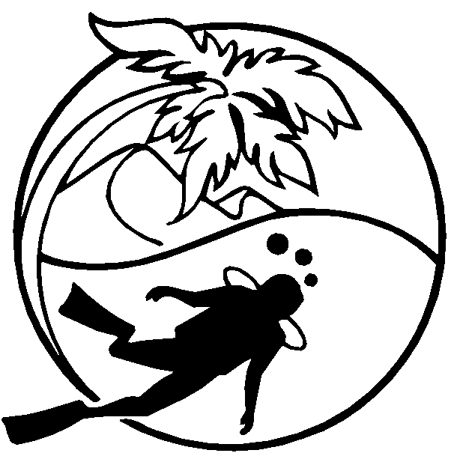
Vocabulaire

Densimètre (m) | Flottabilité (f) | Masse (f) volumique moyenne
Densité (f) | Flottabilité (f) nulle | Newton (m)
Déplacement | Force (f) | Poids (m)
Déséquilibre (m) des forces | Masse (f) | Principe (m) d’Archimède
Équilibre (m) des forces | Masse volumique (f) | Volume (m)
- ___________________________________ : la quantité de matière dans un objet
- ___________________________________ : la mesure de l’espace occupée par un objet ou une substance
- ___________________________________ : l’espace qu’un objet occupe dans un fluide
- ________________________________ aussi appelée ______________________________ : la masse par volume d’un objet ou une substance
- ___________________________________ : une poussée ou une traction qui s’exerce sur un objet
- ___________________________________ : quand deux forces de même intensité s’exercent dans des directions opposées
- ___________________________________ : quand les forces en directions opposées ne sont pas de la même intensité
- ________________________________ : la mesure de la force que la gravité exerce sur une masse
- ________________________________ : l’unité de mesure de la force
- ________________________________ : la force dirigée vers le haut qui s’exerce sur les objets dans un fluide.
- ___________________________________ : quand un objet est immobile dans un fluide parce que la flottabilité est égale au poids
- ___________________________________ : la proposition qui dit que la flottabilité sur un objet dans un fluide est égale au poids du volume de fluide qu’il déplace.
- ___________________________________ : la masse totale de toutes les composantes d’un objet divisée par le volume total de cet objet
- ___________________________________ : l’instrument de mesure de la densité d’un liquide

Les calculs de densité
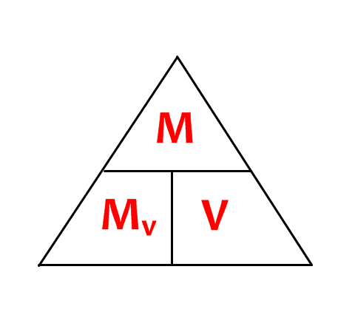

ou
D

Masse (M) : __________________________________________________________________________________________________________________________________________________________

Masse Volumique (Mv) ou Densité (D) : __________________________________________________________________________________________________________________________________________________________

Volume(V) : __________________________________________________________________________________________________________________________________________________________

Voici les TROIS (3) formules importantes :

M =

D =

V =
Écoute le professeur comment résoudre un problème où il faut…
…calculer la densité.

Calcule la masse volumique (la densité) d'une masse de 10 g d'une substance qui occupe un volume de 2,0 cm³.

Fais les Exercices 1 à 3 à la page 312-213. Montre tes calculs!!!

1.

2.

3.

Écoute le professeur OU regarde le livre p. 313 comment résoudre un exemple où il faut… … calculer le volume.

Fais les Exercices 1 à 3 en haut de la page 314. Montre tes calculs!!!

1.

2.

3.
Écoute le professeur OU regarde le livre p. 314 comment résoudre un exemple où il faut… … calculer la masse.

Fais les Exercices 1 à 3 en bas de la page 314. Montre tes calculs!!!

1.

2.

3.

Pratique supplémentaire :
Les calculs de densité
Utilise les informations dans le tableau p.312 de ton livre de science.

- Calcule la masse de 550 mL d’air.

- Calcule la masse de 50 cm³ de cuivre.

- Quel est le volume d’une pièce d’or de 2 g?

- Quel est le volume occupé par 1 kg d’air?

- Au cours d’une expérience, deux élèves découvrent que 500 g d’eau occupent un volume de 50 mL. Ce résultat est-il exact? Explique ta réponse.

- Dans la même classe, deux élèves déterminent qu’un morceau de bois qui a une masse de 70 g a un volume de 103 cm³. Les élèves en concluent qu’il s’agit d’un morceau de chêne. Leur conclusion est-elle juste? Explique ta réponse.

- Calcule la masse volumique de chaque substance ci-dessous et trouve ensuite cette substance dans le tableau de la page 312 de ton manuel.

1. Une substance a une masse de 144 g et un volume de 600 cm³. De quelle substance s’agit-il? | 2. Une substance a une masse de 6 923 g et un volume de 880 cm³. De quelle substance s’agit-il?
3. Une substance a une masse de 725 g et un volume de 575 mL. De quelle substance s’agit-il? | 4. Une substance a une masse de 1 220 g et un volume de 90 mL. De quelle substance s’agit-il?
- Comment la théorie des particules explique-t-elle la densité?

La densité et la théorie des particules
Regarde les 5 points de la théorie des particules dans ton livre p.270. Regarde les points #2 et #3, et complète le tableau.

Point de la théorie des particules |  | Comment ceci explique que certaines substances sont plus ou moins denses que d’autres.
#2
#3

Quelle est la relation normale entre les solides, les liquides, les gaz et la densité?

Nomme 3 exceptions à cette relation normale (mentionnées aux pages 305-306)

Le poids et la masse
Regarde la petite vidéo d’Eurêka « Le poids et la masse ». En groupes, complétez le tableau.
 | Le poids | La masse
Définition
Instrument de mesure
Unité de mesure
Est-ce que ça change sur d’autres planètes?

Activité : La mesure du poids et de la masse.

En petits groupes, utilisez un dynamomètre et une balance. Mesurez le poids et la masse de plusieurs objets dans la classe. Indique les unités correctes dans le tableau.

Objet | Poids  (indique l’unité correcte) | Masse  (indique l’unité correcte) | Élève qui a mesuré

Les forces

Définition : _____________________________________________________________________________

_____________________________________________________________________________

On utilise parfois le mot «force» avec un sens quotidien, pas un sens scientifique. Indique si l’usage du mot «force» appartient au langage quotidien ou scientifique :

- Elle m’a forcé à manger ce morceau de pizza quotidien/scientifique

- Il me faut peu de force pour glisser cette boîte
sur la glace quotidien/scientifique

Illustre une poussée et une traction avec des dessins.

Nomme cinq types de forces.

Équilibre des forces : ______________________________________________
__________________________________________________________________

Dessine une personne avec un livre balancé sur sa tête. Indique la force de la tête (vers le haut) et la force de gravité (vers le bas) avec des flèches.

Déséquilibre des forces : ______________________________________________
__________________________________________________________________

Dessine une personne qui pousse une boîte sur le plancher. Indique toutes les forces sur la boîte avec des flèches – la direction de la flèche indique la direction de la force et la longueur de la flèche indique l’intensité de la force. [Forces à inclure : la poussée de la personne, la friction, la force du plancher, la gravité]

Quelles forces sont en équilibre? _________________________________________________

Quelles forces sont en déséquilibre? ______________________________________________

Comment mesure-t-on les forces?

Représente les forces sur les objets demandés avec des flèches.
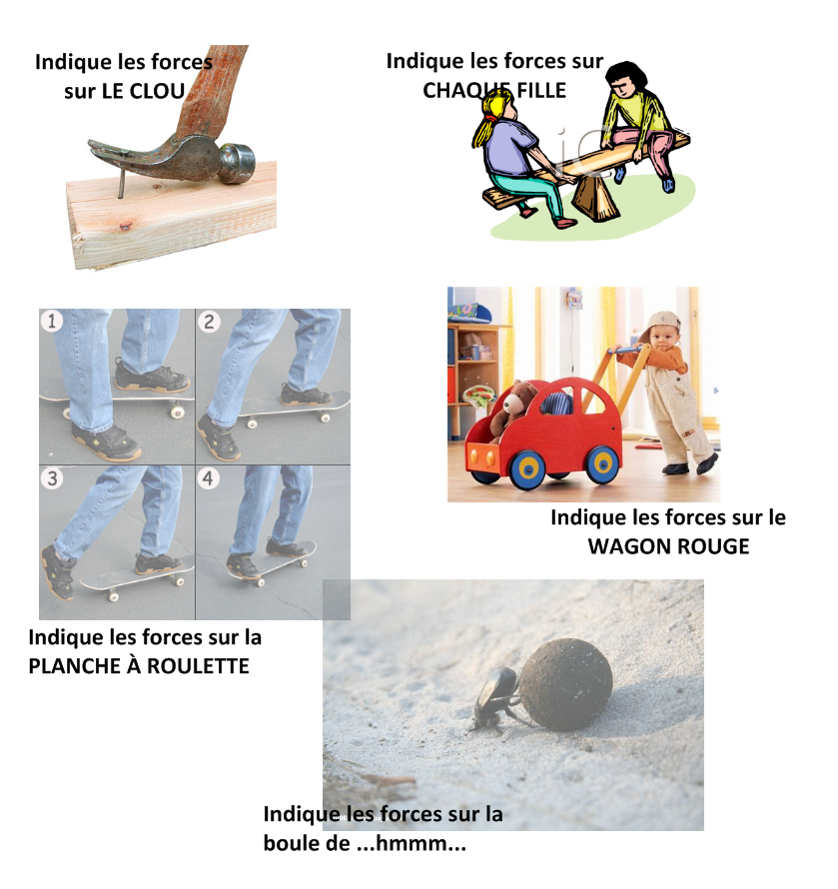

Les règles pour les diagrammes de forces

1. Chaque flèche = une force.
2. La flèche pointe dans la direction de la force.
3. Écris le nom de la force.
4. La longueur de la flèche indique l'intensité de la force.

Les objets qui flottent et qui coulent.

            - Utilise des flèches pour représenter la force de gravité et la force de flottaison sur chaque objet.

            - Sur chaque objet, indique dans quelle direction il va bouger si on le place dans le centre de l’eau puis on le relâche?
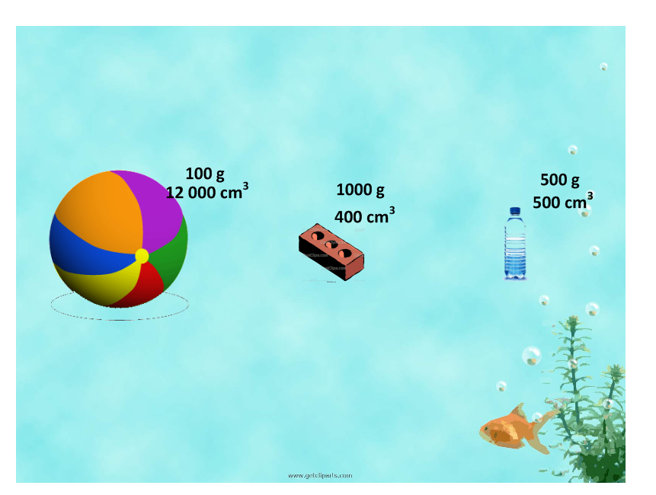

            - Complète le tableau.
 | Ballon de plage | Brique | Bouteille d’eau
Densité moyenne (g/cm³)
Est-ce que c’est plus ou moins dense que l’eau?
Coule ou flotte?
Flottabilité : positive, négative ou nulle?

            - Définis la « densité moyenne » :

            - Conclusion : Quelle est la relation entre la densité moyenne de l’objet, comparée à celle du fluide, et ce qu’il fait quand on le met dans un fluide?

            - Définis les termes « flottabilité positive », « flottabilité négative », et « flottabilité neutre ».

            - Extension : En utilisant ce que tu as appris, explique pourquoi un ballon d’hélium flotte dans l’air.

Questions de révision – Partie II…

- Quelle est la différence entre la masse, le volume et la masse volumique?

- Explique pourquoi la masse volumique des gaz est habituellement plus faible que celle des liquides.

- Comment calcule-t-on la masse volumique?

- Un élève mesure une substance liquide inconnue, et trouve que 1200 mL de liquide a une masse de 1080 g. Quelle est la densité du liquide ? Montre tes calculs.

- Un solide inconnu dont le volume est 460 cm³ a une masse de 3620 g. Calcule la densité – montre tes calculs. Utilise le tableau 8.1 à la page 312 pour identifier la substance.

- Pourquoi est-ce possible de déposer une couche d’eau douce sur de l’eau salée?

- Explique pourquoi la densité du sirop à crêpes est plus grande que celle de l’eau.

- Comment la température affecte-t-elle la masse volumique?

- Compare la masse et le poids – donne 4 différences.

- Quelles sont les deux forces qui s’exercent sur un objet dans l’eau?

- Qu’est-ce qui détermine si un objet va flotter ou couler dans un fluide donné?

Activité d’exploration : La densité

Instructions : En petits groupes, circulez dans le laboratoire. Différentes paires d’objets sont placés sur les tables, avec une feuille qui donne leur noms et parfois quelques instructions supplémentaires. Comparez les objets, et complétez le tableau.

Dans certains cas, il y a les étiquettes d’emballage qui donnent la masse des objets. Dans ces cas, notez la masse en gramme des deux objets dans le tableau. Dans les autres cas, si l’information n’est pas donnée, il faut comparer les masses des objets en les soupesant dans la main.

Objets à comparer  (masse en g, si information est donnée) | Lequel a le plus grand volume ? | Lequel a la plus grande masse ? | Lequel est le plus dense ?

Questions
- À votre avis, parmi tous les objets que vous avez observés, estimez celui qui est

Le plus lourd : ___________________  Le plus gros : ____________________  Le plus dense :___________________ | Le plus léger : ___________________  Le plus petit : ____________________  Le moins dense :___________________

- Réflexion : En groupe, à partir de votre expérience, composer vos propres définitions pour

  - Masse : ___________________________________________ ___________________________________________

  - Volume : __________________________________________ __________________________________________

  - Densité : ___________________________________________ ___________________________________________

